Ο τζίτζικας και ο μέρμηγκας
Κάποτε ήταν ένα τζιτζίκι και ένα μυρμήγκι. Το τζιτζίκι είχε φτιάξει τη φωλιά του στα κλαδιά ενός δέντρου ενώ το μυρμήγκι στις ρίζες του.
Ήταν καλοκαίρι και μόλις ανέτειλε ο ήλιος, το μυρμήγκι ξεκινούσε την εργασία του. Έβγαινε από τη φωλιά του και έψαχνε να βρει διάφορους σπόρους. Όταν έβρισκε κάποιον, τον φορτωνόταν στην πλάτη και τον μετάφερε στην φωλιά του όπου τον αποθήκευε. Μερικές φορές οι σπόροι ήταν τόσο μεγάλοι που έπρεπε να τους κομματιάσει πριν τους μεταφέρει και αυτό σήμαινε διπλάσιο κόπο για το μυρμήγκι. Ο εργατικός μας φίλος εργαζόταν από την ανατολή μέχρι την δύση του ηλίου.
Από την άλλη μεριά, το τζιτζίκι ξυπνούσε αφού είχε σχεδόν μεσημεριάσει. Έπειτα, έβγαινε από τη φωλιά του και αφού έτρωγε κάτι πρόχειρα, στη συνέχεια έπιανε το τραγούδι που μερικές φορές το συνέχιζε ακόμα και μετά τα μεσάνυχτα. Εκτός από το να τρώει και να τραγουδάει δεν έκανε τίποτα άλλο όλη μέρα. Τι όλη μέρα δηλαδή! τη μισή μέρα, αφού, όπως είπαμε, ξυπνούσε το μεσημεράκι.
Έτσι περνούσαν οι μέρες η μία μετά την άλλη και ήρθε ο καιρός που έφυγε το καλοκαίρι και έδωσε την θέση του στο φθινόπωρο. Ο ουρανός συννέφιασε, ψιλή βροχή άρχισε να πέφτει και τα φύλλα των δέντρων ένα - ένα ξεράθηκαν και έπεσαν στην γη.
Το μυρμήγκι, έχοντας αρκετές προμήθειες για να περάσει μέχρι την άνοιξη, καθόταν και απολάμβανε τον ήχο που έκαναν οι σταγόνες της βροχής καθώς έπεφταν πάνω στα ξερά φύλλα. Από την άλλη μεριά, το τζιτζίκι έψαχνε απεγνωσμένα να βρει κάτι να φάει αλλά δεν υπήρχε τίποτα αφού όλα τα φύλλα, όπως είπαμε, είχαν ξεραθεί. Τελικά, μην αντέχοντας άλλο την πείνα, πήγε στον γείτονα του, το μυρμήγκι, και του είπε:
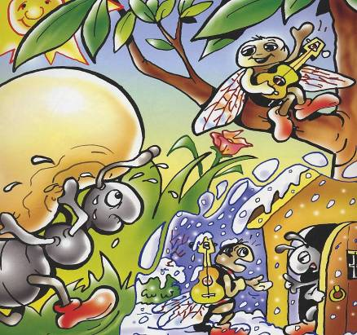
- Καλέ μου γείτονα, σε παρακαλώ, δώσε μου κάτι να φάω γιατί όλα τα φύλλα έχουν ξεραθεί και δεν υπάρχει τροφή πουθενά.
- Καλά, όλο το καλοκαίρι τι έκανες; Ρώτησε το μυρμήγκι.
- Α! Το καλοκαίρι δεν πρόλαβα να μαζέψω τροφές γιατί είχα πολύ κέφι και τραγούδαγα όλη μέρα.
- Ε! Αφού τραγούδαγες το καλοκαίρι, ήρθε τώρα ο καιρός να χορέψεις, είπε το μυρμήγκι και γύρισε να δει κάτι αργοπορημένα πουλιά που πετούσαν προς το νότο.

Ασκήσεις
  - Άσκηση 1.α
Παρατήρησε τις εικόνες και διηγήσου πάλι την ιστορία του τζίτζικα και του μέρμηγκα, αλλάζοντας το τέλος.
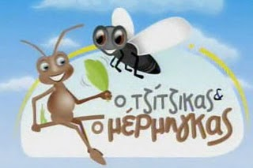
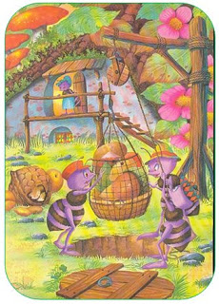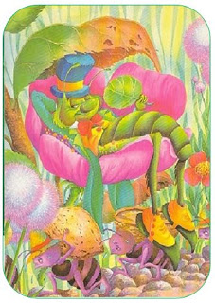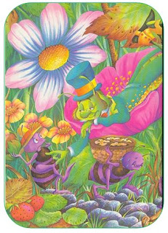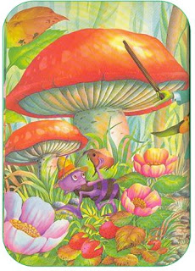
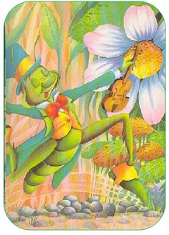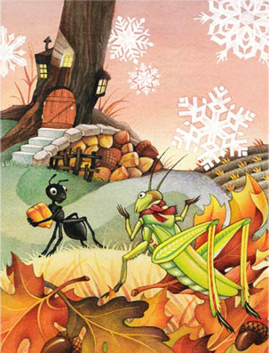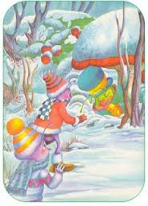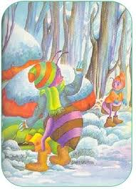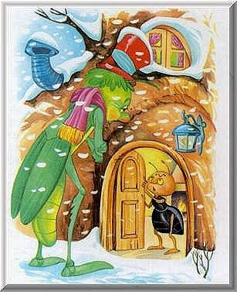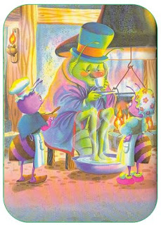

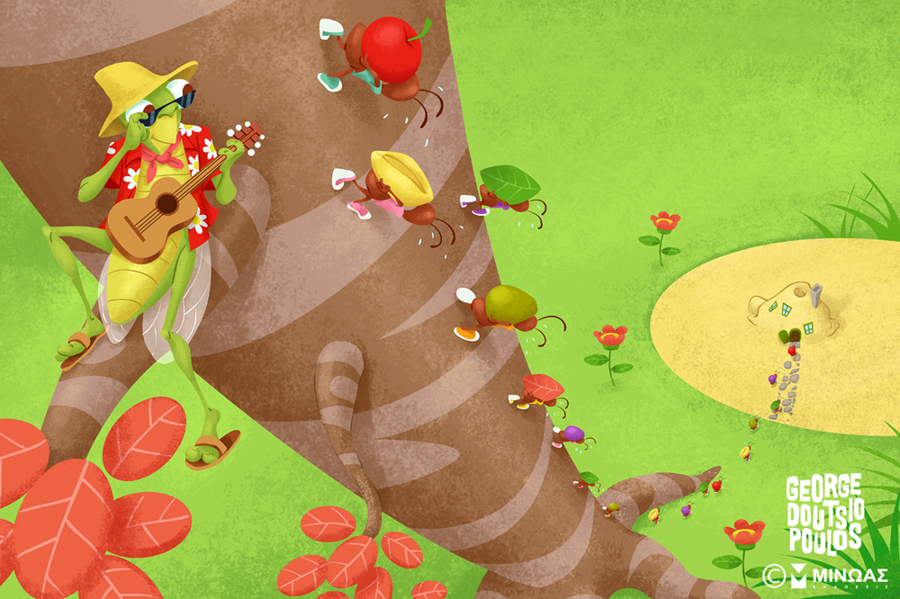
______________________________________________________________________________________________________________________________________________________________________________________________________________________________________________________________________________________________________________________________________________________________________________________________________________________________________________________________________________________________________________________________________________________________________________________________________________________________________________________________________________________________________________________________________________________________________________________________________________________________________________________________________________________________________________________________________________________________________________________________________________
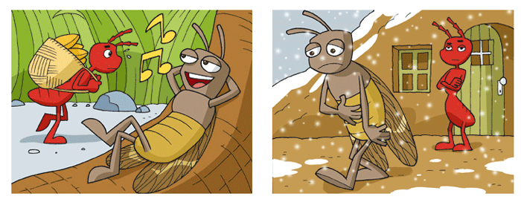
  - 1.β Γράψε πάλι σύντομα την ιστορία, ακολουθώντας το τέλος της παραπάνω εικόνας
_______________________________________________________________________________________________________________________________________________________________________________________________________________________________________________________________________________________________________________________________________________________________________________________

  - 2. Χρωμάτισε την εικόνα

